**EK FİİL**

İsimleri yüklem yapan ya da basit zamanlı fiilleri birleşik zamanlı fiil yapan eklere ek fiil denir.

**Ek fiilin iki görevi vardır:**

1. İsimleri yüklem yapmak.
2. Basit zamanlı fiilleri birleşik zamanlı yapmak.
3. **Ek Fiilin İsimleri Yüklem Yapması**

Ek fiil ekleri, isim ve sisim soylu sözcüklere eklenerek onların cümle içinde yüklem olarak görev almasını sağlar.

Ek fiilin bu görevine göre dört zamanı vardır:

1. **Ek Fiilin Geniş Zamanı**

İsme (i)-dir (-dır, -dur, -dür) eki getirilerek yapılır. (i)-dir eki genellikle düşer ve görevini kendinden önceki iyelik ekine bırakır.

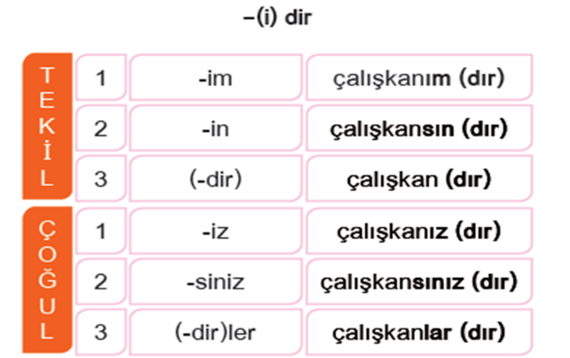 **Örnekler:**

**b) Ek Fiilin Görülen Geçmiş Zamanı:**İsme getirilen (i)-di (-dı,-du,-dü) eki ile yapılır.

**Örnekler:**

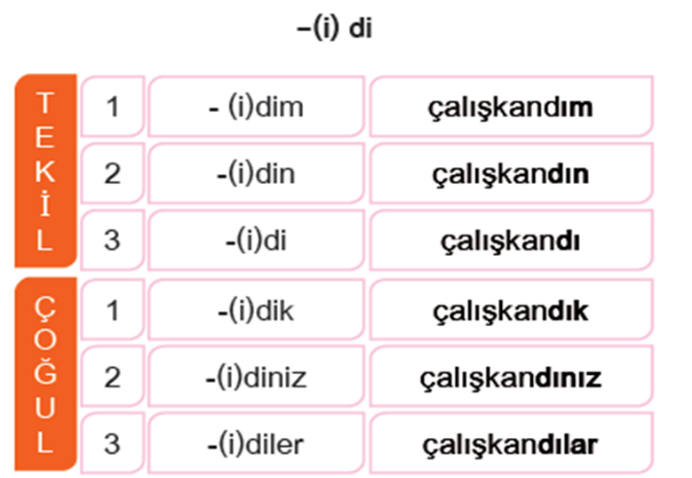

1. **Ek Fiilin Öğrenilen Geçmiş Zamanı:**

İsme getirilen (i)–miş ( -mış, -muş, -müş ) ekiyle yapılır.

**Örnekler:**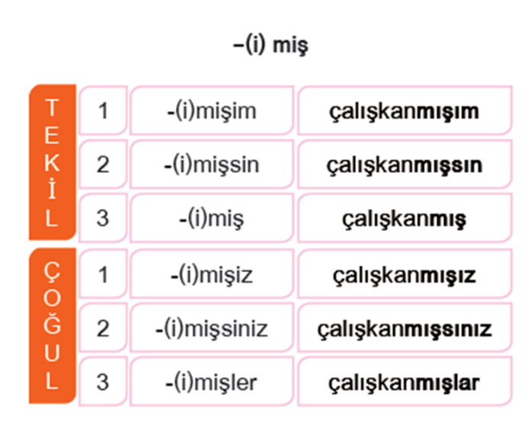

**ç) Ek Fiilin Şartı:**

İsme getirilen (i)-se (-sa) ekiyle yapılır.

**Örnekler:**

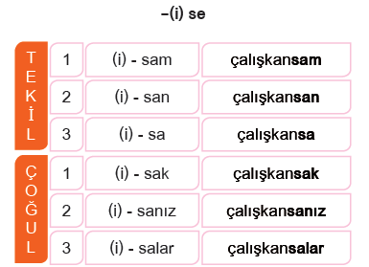

**Not:** Ek fiilin olumsuzu “değil” sözcüğü ile yapılır.

**Olumlu Olumsuz**

Çalışkandı. Çalışkan değildi.

Çalışkanım. Çalışkan değilim.

Çalışkansam. Çalışkan değilsem.

**Not:** Ek fiilin soru şekli “mi” soru edatıyla yapılır.

**Yüklem Soru**

Çalışkandır. Çalışkan mıdır?

Çalışkandı. Çalışkan mıydı?

Çalışkanmış. Çalışkan mıymış?

Çalışkan değilmiş. Çalışkan değil miymiş?

**2) Ek Fiilin Basit Zamanlı Fiilleri Birleşik Zamanlı Fiil Yapması**

Ek fiilin bu işlevine geçmeden önce ‘’fiilde zaman’’ kavramını öğrenelim.

Fiillerde zaman, basit ve birleşik olmak üzere ikiye ayrılır.

1. **Basit Zamanlı Fiiller**

Fiil kök ya da gövdelerinin sadece bir tane kip eki almış şekillerine basit zamanlı fiil denir.

**Örnekler:**

bulun – du gel – meli – sin

Fiil Kip Eki Fiil Kip Şahıs Eki

**b) Birleşik Zamanlı Fiiller**

Basit zamanlı fiillere ek fiil eklerinden birinin getirilmesiyle oluşturulan

fiillere birleşik zamanlı fiil denir.

**Örnekler:**

istemişti > iste – miş – ti

fiil kip eki ek fiil

okumalıdır > oku – malı – dır

fiil kip eki ek fiil

sevecekmiş > sev – ecek – miş

fiil kip eki ek fiil

duymuşsam > duy – muş – sa – m

fiil kip eki ek fiil şahıs eki

Birleşik zamanlı fiiller dört şekilde oluşur:

1. **–di’li Geçmiş Zaman ( Hikâye Birleşik Zaman )**

Fillere, kip ekinden sonra –(i)di ek fiilinin getirilmesiyle oluşturulur.

**Örnekler:**

anlamıştı > anla – mış – tı

fiil kip eki ek fiil

(Öğrenilen Geçmiş Zamanın Hikâyesi )

gitseydi > git – se – (y) di

fiil kip eki ek fiil

(Şart Kipinin Hikâyesi )

**2) –miş’li Geçmiş Zaman ( Rivayet Birleşik Zaman )**

Fillere, kip ekinden sonra –(i)miş ek fiilinin getirilmesiyle oluşturulur.

**Örnekler:**

istermiş > iste – r – miş

fiil kip eki ek fiil

(Geniş Zamanın Rivayeti)

bilmeliymiş > bil – meli – (y) miş

fiil kip eki ek fiil

(Gereklilik Kipinin Rivayeti)

**3) Şart Birleşik Zaman**

Fillere, kip ekinden sonra –(i)se ek fiilinin getirilmesiyle oluşturulur.

gördüyse > gör – dü – se

fiil kip ek fiil

(Görülen Geçmiş Zamanın Şartı)

uyumalıysa > uyu – malı – (y) sa

fiil kip ek fiil

(Gereklilik Kipinin Şartı)

**4) Geniş Zaman**

Fillere, kip ekinden sonra –(i)dir ek fiilinin getirilmesiyle oluşturulur.

**Örnekler:**

izlemiştir izle – miş – tir

fiil kip ek fiil

(Öğrenilen Geçmiş Zamanın Geniş Zamanı)

yazmalıdır yaz – malı – dır

fiil kip ek fiil

(Gereklilik Kipinin Geniş Zamanı)

**Birleşik Zamanlı Fiillerin Farklı Anlam Özellikleri**

Ek fiil ekleri, fiile zaman anlamı dışında “**geçmiş zamanda gerçekleşmemiş niyet, terk edilmiş alışkanlık, geçmiş zamanda gereklilik, ihtimal, kesinlik ve küçümseme**” gibi anlamlar da katar.

**Örnekler:**

Çocukluğumda dedem bize masallar anlatırdı. (Terk edilmiş alışkanlık)

Geçen hafta Bursa’ya gidecektik. (Geçmiş zamanda gerçekleşmemiş niyet)

Bu soğuk havada kazağını giymeliydi. (Geçmiş zamanda yapılması gereken zorunluluk)

O, Türkçe sınavında hep bizden yüksek not almıştır. (Kesinlik)

Kitabı belki de Vedat okumuştur. (İhtimal)

Her konuda hep o haklı çıkmışmış. (Küçümseme)